Тема просмотрена

Тема № 6. Биологически-активные добавки. Анализ ассортимента. Хранение. Реализация. Документы, подтверждающие качество.
Согласно приказу МЗ РФ от 15.04.1997 N 117 "О порядке экспертизы и гигиенической сертификации биологически активных добавок к пище»
Биологически активные добавки к пище - это концентраты натуральных или идентичных натуральным биологически активные вещества, предназначенные для непосредственного приема или введения в состав пищевых продуктов с целью обогащения рациона питания человека отдельными биологически активными веществами или их комплексами.
Классификация:
- Нутрицевтики - биологически активные добавки к пище, применяемые для коррекции химического состава пищи человека (витамины, провитамины, макро- микроэлементы, полиненасыщенные жирные кислоты, аминокислоты, углеводы, пищевые волокна). Ряд нутрицевтиков выпускается в виде дозированных масел, капсул и таблеток, сырьем для которых являются жир из печени лосося, акул и других морских и речных рыб, льняное, облепиховое, тыквенное и соевое масло.
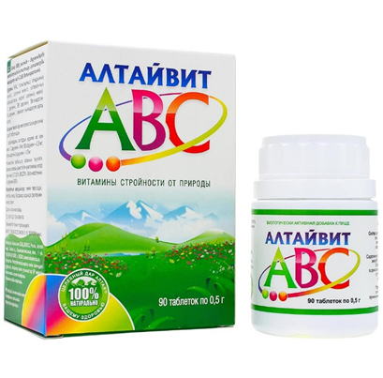

- Парафармацевтики - биологически активные добавки к пище, применяемые для профилактики, вспомогательной терапии и поддержки в физиологических границах функциональной активности органов и систем (биофлавоноиды, органические кислоты, гликозиды, биогенные амины, регуляторные олигопептиды, полисахариды, олигосахара и т.д). Они близки к лекарственным средствам и применяются по соответствующим показаниям для профилактики и лечения многих заболеваний.
Парафармацевтики выпускаются в виде настоек, настоев, отваров, экстрактов, чаев, таблеток, коктейлей, смесей, порошков, гранул, капсул, леденцов, сиропов и др.
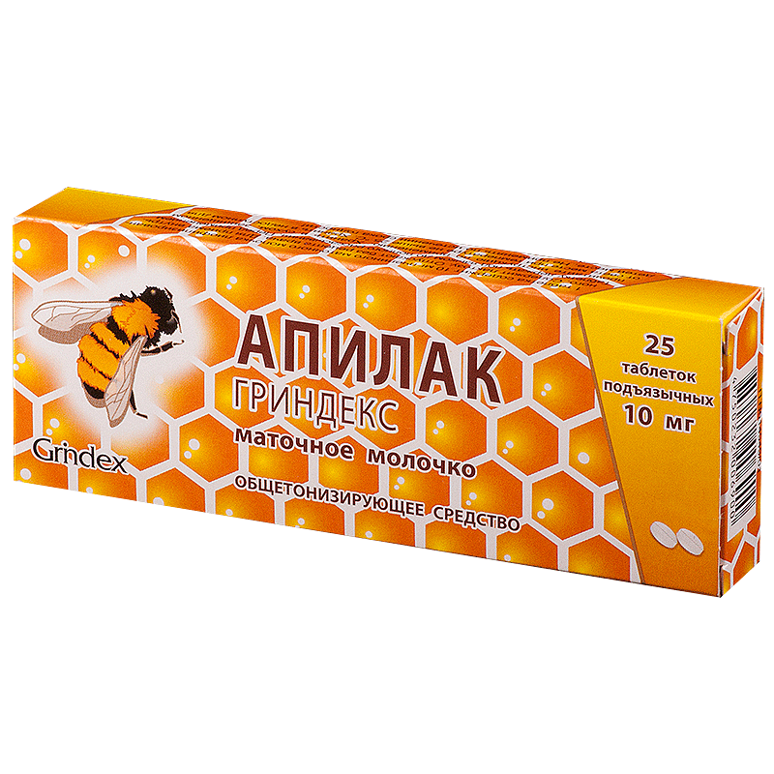 | 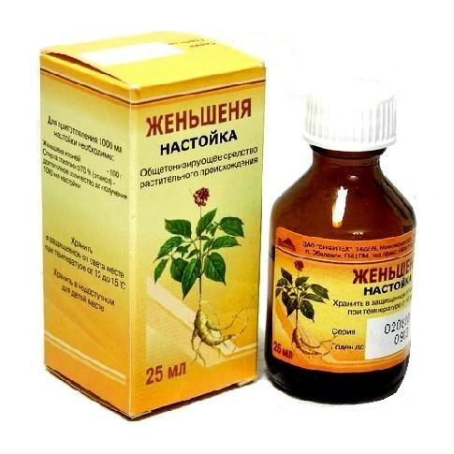

- Эубиотики - биологически активные добавки к пище, в состав которых входят живые микроорганизмы и (или) их метаболиты, оказывающие нормализующее воздействие на состав и биологическую активность микрофлоры пищеварительного тракта.
- Пробиотики - это живые или ослабленные микроорганизмы необходимые для нормального функционирования желудочно-кишечного тракта.
- Пребиотики – это вещества растительного происхождения, способствующие росту и размножению микроорганизмов в желудочно-кишечном тракте.
- Симбиотики – это комбинированные препараты, в состав которых входят пробиотики и пребиотики.
Пробиотики
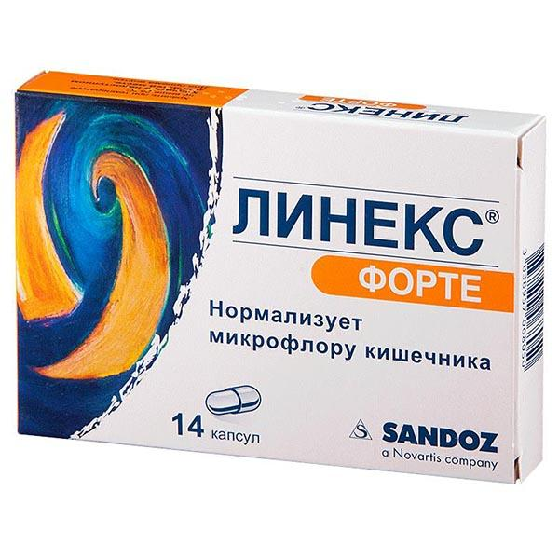 | 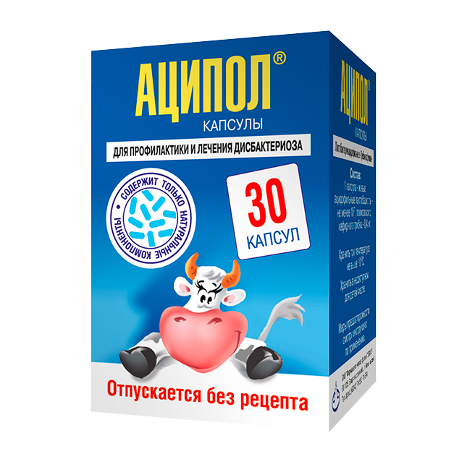
Пребиотики
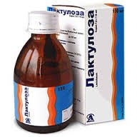 | 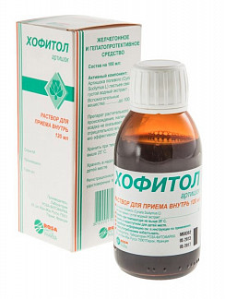
Симбиотики
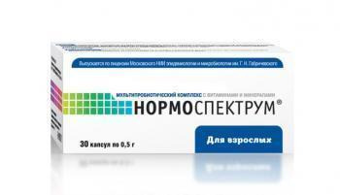 | 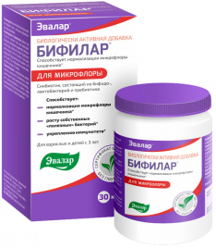
По применению БАДы можно классифицировать на 12 групп:

Согласно Сан.ПиНу 2.3.2.1290-03 «Гигиенические требования к организации производства и оборота БАД» и Технического регламента ТС 022/2011 информация на БАД должна содержать:
- наименования БАД,
- товарный знак изготовителя (при наличии);
- обозначения нормативной или технической документации, обязательным требованиям которых должны соответствовать БАД (для БАД отечественного производства и стран СНГ);
- состав БАД, с указанием ингредиентного состава в порядке, соответствующем их убыванию в весовом или процентном выражении;
- сведения об основных потребительских свойствах БАД;
- сведения о весе или объеме БАД в единице потребительской упаковки и весе или объеме единицы продукта;
- сведения о противопоказаниях для применения при отдельных видах заболеваний;
- указание, что БАД не является лекарством;
- дата изготовления, гарантийный срок годности или дата конечного срока реализации продукции;
- условия хранения;
- информация о государственной регистрации БАД с указанием номера и даты;
- место нахождения, наименование изготовителя (продавца) и место нахождения и телефон организации, уполномоченной изготовителем (продавцом) на принятие претензий от потребителей.
- Информация, предусмотренная настоящей статьей, доводится до сведения потребителей в любой доступной для прочтения потребителем форме.
- Использование термина "экологически чистый продукт" в названии и при нанесении информации на этикетку БАД, а также использование иных терминов, не имеющих законодательного и научного обоснования, не допускается.
Согласно ТР ТС 005/2011 «О безопасности упаковки» информация на БАД должна содержать:
Маркировка должна содержать информацию, необходимую для идентификации материала, из которого изготавливается упаковка (укупорочные средства), в целях облегчения сбора и повторного использования упаковки. Маркировка должна быть прочной, стойкой к истиранию и долговечной. Должна быть нанесена непосредственно на упаковку и (или) сопроводительную документацию. В случае отсутствия на упаковке соответствующей маркировки изготовитель продукции, который упаковывает данную продукцию в упаковку, должен нанести на ярлык (этикетку) маркировку, необходимую для идентификации материала, из которого изготавливается упаковка, в соответствии с сопроводительной документацией на упаковку. При наличии технологических и конструктивных возможностей, определяемых изготовителем, маркировка наносится непосредственно на укупорочные средства, при их отсутствии соответствующая информация указывается в сопроводительной документации на укупорочные средства.
Маркировка должна содержать цифровой код и (или) буквенное обозначение (аббревиатуру) материала, из которого изготавливается упаковка (укупорочные средства) и должна содержать символы: упаковка (укупорочные средства), предназначенная для контакта с пищевой продукцией, возможность утилизации использованной упаковки (укупорочных средств) - петля Мебиуса.
Аббревиатура материала, из которого изготавливается упаковка
Упаковка, предназначенная для контакта с пищевой продукцией | Возможность утилизации использованной упаковки- петля Мебиуса

Согласно Сан.ПиНу 2.3.2.1290-03 «Гигиенические требования к организации производства и оборота БАД к пище» к правилам хранения БАД относится:
Организации, занимающиеся хранением БАД, должны быть оснащены в зависимости от ассортимента:
- стеллажами, поддонами, подтоварниками, шкафами для хранения БАД;
- холодильными камерами (шкафами) для хранения термолабильных БАД;
- средствами механизации для погрузочно-разгрузочных работ (при необходимости);
- приборами для регистрации параметров воздуха (термометры, психрометры, гигрометры).
Термометры, гигрометры или психрометры размещаются вдали от нагревательных приборов, на высоте 1, 5-1 ,7 м от пола и на расстоянии не менее 3 м от двери. Показатели этих приборов ежедневно регистрируются в специальном журнале. Контролирующие приборы должны проходить метрологическую поверку в установленные сроки.
Каждое наименование и каждая партия (серия) БАД хранятся на отдельных поддонах.
На стеллажах, шкафах, полках прикрепляется стеллажная карта с указанием наименования БАД, партии (серии), срока годности, количества единиц хранения.
БАД следует хранить с учетом их физико-химических свойств, при условиях, указанных предприятием-производителем БАД, соблюдая режимы температуры, влажности и освещенности.
В случае, если при хранении, транспортировке БАД допущено нарушение, приведшее к утрате БАД соответствующего качества и приобретению ими опасных свойств, граждане, индивидуальные предприниматели и юридические лица, участвующие в обороте БАД, обязаны информировать об этом владельцев и получателей БАД. Такие БАД не подлежат хранению и реализации, направляются на экспертизу.
При хранении пищевой продукции должны соблюдаться условия хранения и срок годности, установленные изготовителем . Установленные изготовителем условия хранения должны обеспечивать соответствие пищевой продукции требованиям настоящего технического регламента и технических регламентов Таможенного союза на отдельные виды пищевой продукции.
Не допускается хранение пищевой продукции совместно с пищевой продукцией иного вида и непищевой продукцией в случае, если это может привести к загрязнению пищевой продукции.
Пищевая продукция, находящаяся на хранении, должна сопровождаться информацией об условиях хранения, сроке годности данной продукции.
Согласно Сан.ПиНу 2.3.2.1290-03 «Гигиенические требования к организации производства и оборота БАД к пище» к требованиям реализации БАД относится:
Розничная торговля БАД осуществляется через аптечные учреждения (аптеки, аптечные магазины, аптечные киоски и др.), специализированные магазины по продаже диетических продуктов, продовольственные магазины (специальные отделы, секции, киоски).
При размещении и устройстве помещений для реализации БАД следует руководствоваться требованиями действующих санитарных правил и других нормативных документов для аптечных учреждений и организаций торговли.
Реализуемые БАД должны соответствовать требованиям, установленным нормативной и технической документацией.
Розничная продажа БАД осуществляется только в потребительской упаковке.
Маркировочный ярлык каждого тарного места с указанием срока годности, вида продукции следует сохранять до окончания реализации продукта.
Не допускается реализация БАД:
- не прошедших государственной регистрации;
- без удостоверения о качестве и безопасности;
- не соответствующих санитарным правилам и нормам;
- с истекшим сроком годности;
- при отсутствии надлежащих условий реализации;
- без этикетки, а также в случае, когда информация на этикетке не соответствует согласованной при государственной регистрации;
- при отсутствии на этикетке информации, наносимой в соответствии с требованиями действующего законодательства.
Решение об утилизации или уничтожении принимается в соответствии с Положением о проведении экспертизы некачественных и опасных продовольственного сырья, и пищевых продуктов, их использования или уничтожения, утвержденным постановлением Правительства Российской Федерации.
Изъятая продукция до ее использования, утилизации или уничтожения подлежит хранению в отдельном помещении (шкафу), на особом учете, с точным указанием ее количества. Ответственность за сохранность этой продукции несет владелец.
В случае окончания срока действия Регистрационного удостоверения допускается реализация БАД с не истекшим сроком годности при наличии документов, подтверждающих дату выпуска в период действия Регистрационного удостоверения.
Параметр | Глицин | Атероклефит-био | Цинк+витамин С
Упаковка |  | 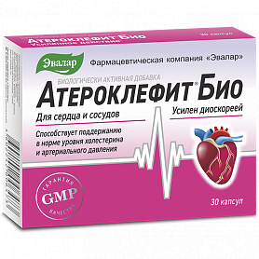 | 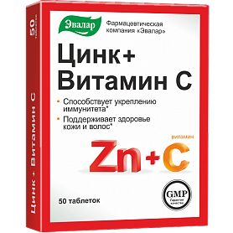
Группа | Парафармацевтики, действующие на ЦНС | Парафармацевтики, влияющие на ССС | Нутрицевтики, регулирующие иммунные процессы
Показания | Сниженная умственная работоспособность;  Стрессовые ситуации – психоэмоциональное напряжение, Девиантные формы поведения детей и подростков; неврозы, вегето-сосудистая дистония, последствия нейроинфекций и черепно-мозговой травмы, перинатальные и другие формы энцефалопатий (в т.ч. Алкогольного генеза);  Ишемический инсульт. | гиперлипидемия IIа типа по Фредериксону, слабовыраженная | В период сезонных эпидемий гриппа и простуды
Противопоказания | Индивидуальная повышенная чувствительность к компонентам препарата | Возраст до 18 лет; черепно-мозговая травма; заболевания головного мозга; заболевания печени; выраженные нарушения функции почек; алкоголизм; | При индивидуальной непереносимости компонентов, беременности и кормлении грудью
Побочные действия | Возможны аллергические реакции. | Возможны аллергические реакции (кожный зуд, сыпь), а также тошнота, головная боль, ощущение горечи во рту | Аллергические реакции
Особые указания | Ослабляет выраженность побочных эффектов антипсихотических средств, анксиолитиков, антидепрессантов, снотворных и противосудорожных средств.  Не является лекарством | Влияние на способность к вождению автотранспорта и управлению механизмами.  Не является лекарством | Не является лекарством
Условия хранения | Препарат следует хранить в сухом, защищенном от света, недоступном для детей месте при температуре не выше 25°С. | При температуре не выше 25°С. Хранить в недоступном для детей месте. | Хранить в сухом, защищенном от света месте при температуре не выше +25C. Хранить в недоступном для детей месте.

